实验 列表与元组
学号 | 180809335 | 指导教师 | 黄俊莲
姓名 | 施嘉伟 | 日期 | 2020.9.28

实验1 用列表完成刮刮乐游戏（20分）

1. 实验要求
假设现在有一张刮刮乐，该卡片上面共有8个刮奖区，每个刮奖区对应的兑奖信息分别为“谢谢惠顾”、 “一等奖”、“二等奖”、“三等奖”中任意一个，大家只能刮开其中一个区域。
本实验要求编写程序，实现模拟刮刮乐刮奖的过程。

2. 运行截图
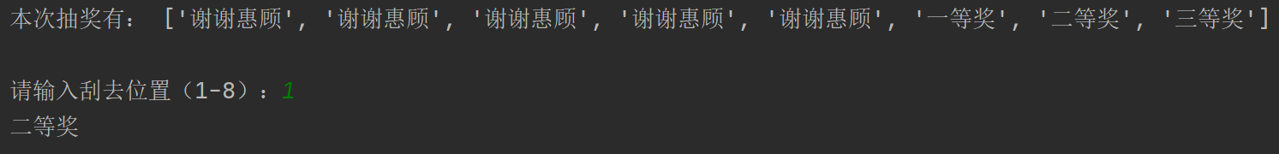
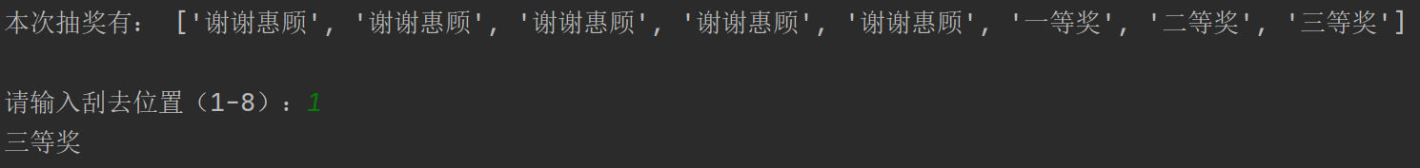
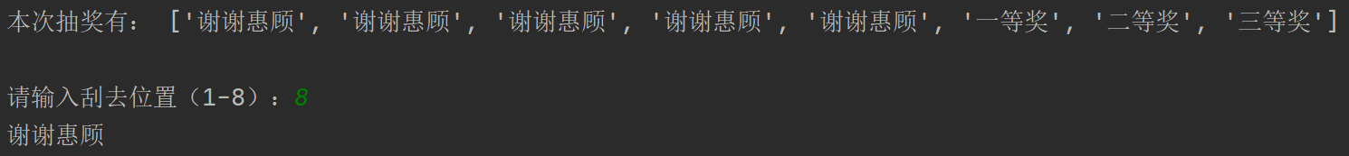

3. 学生截图
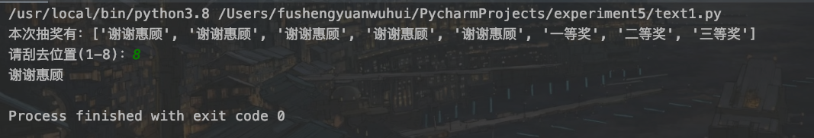
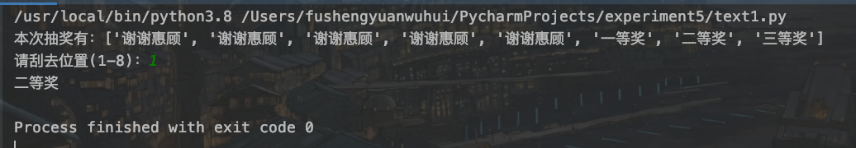
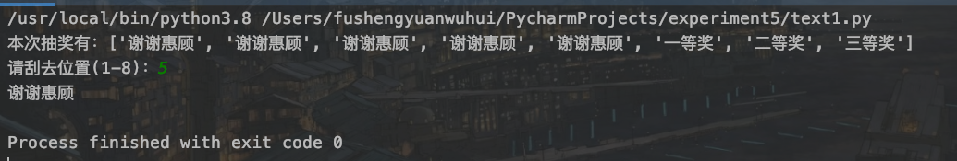

4. 学生源码
import random
a = ['谢谢惠顾', '谢谢惠顾', '谢谢惠顾', '谢谢惠顾', '谢谢惠顾', '一等奖', '二等奖', '三等奖']
print(f"本次抽奖有：{a}")
input("请刮去位置(1-8)：")
b = random.randint(1, 8)-1
print(a.__getitem__(b))

实验2 用列表完成商品价格排序（20分）

1. 实验要求
假设现在某平台共有10件商品，每件商品对应的价格如下表所示，请按价格升序、价格降序、商品名称升序、商品名称降序后排序并输出。
表1 商品信息表
序号 | 商品名称 | 价格
1 | 联想(Lenovo)小新Pro13高性能轻薄本 | 5299.00
2 | 联想(Lenovo)小新Air14性能版轻薄本 | 4999.00
3 | 联想(Lenovo)小新15 2020性能版轻薄本 | 5199.00
4 | 荣耀笔记本电脑MagicBook | 3499.00
5 | 华为笔记本电脑 MateBook | 4899.00
6 | 宏碁(Acer)暗影骑士·擎 | 5899.00
7 | 戴尔DELL灵越5000 | 4199.00
8 | 华硕(ASUS) VivoBook15s | 4499.00
9 | 惠普（HP）战66 | 4599.00
10 | Apple MacBook Air 13.3 | 5499.00

2. 学生截图

3. 学生源码

实验3 使用元组完成办公室的随机分配（20分）

1. 实验要求
要求编写程序，实现将9名教师随机分配到办公室的功能。
某学校新招聘了9名教师，已知该学校有4个空闲办公室且工位充足，现需要随机安排这9名教师的工位。

工学院108
工学院109

工学院110

工学院111

2. 运行截图

3. 学生源码

实验4 使用列表完成好友管理系统（30分）

1. 实验要求
如今的社交软件层出不穷，虽然功能千变万化，但都具有好友管理系统的基本功能，包括添加好友、删除好友、备注好友、展示好友等。
本实验要求编写程序，模拟实现如上所述的好友管理系统。

2. 运行截图
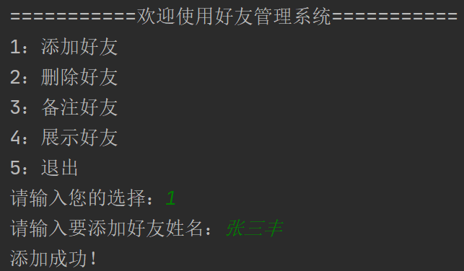

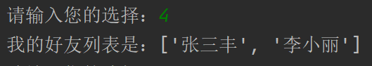
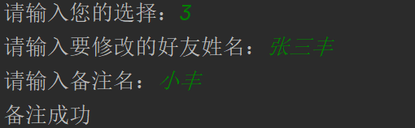

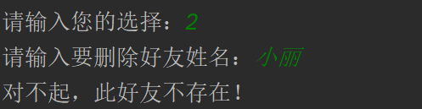

3. 学生截图

4. 参考源码

本次实验心得（10分）

